附件2
广西师范大学大型仪器设备共享管理平台
设备管理员操作说明

一、添加新设备信息
登陆“广西师范大学大型仪器设备共享管理平台”，网址：dypt.gxnu.edu.cn，点击页面左侧“仪器目录”，再点击“添加设备”然后填入设备基本信息，仪器隶属机组选择“广西师范大学仪器设备开放共享”，是否进驻仪器控选择“是”，最后点击“添加”即可。
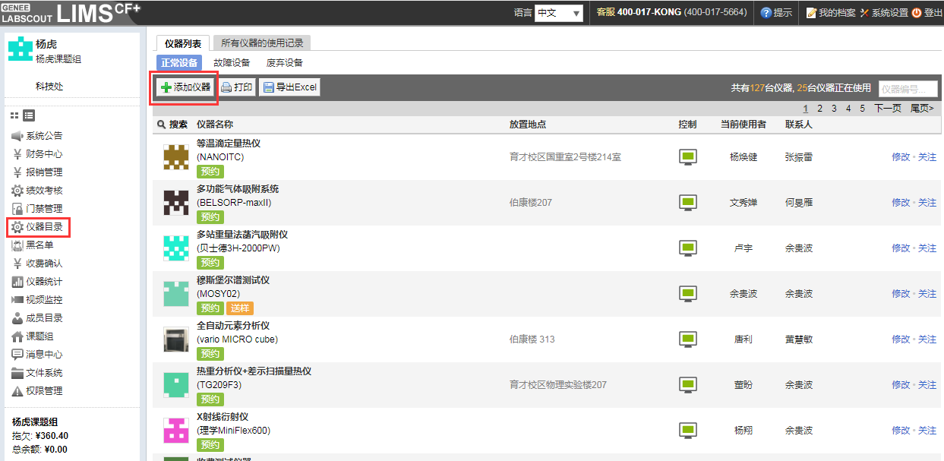

二、预约收费设置说明
大型仪器设备共享平台预约形式分为“使用预约”和“送样预约”
“使用预约”收费方式可以按照样品数或实际使用时间或预约时间等方式收费；“送样预约”是指学生预约送样，设备管理员负责测样，收费方式只能按照样品数收费。如下图
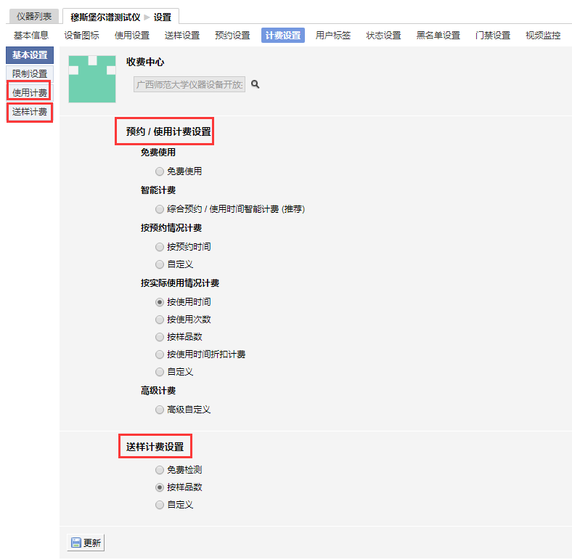

情况一：开启预约设置和“预约/使用计费设置”，预约人自行在预约时间开启仪器使用，使用完毕后系统会记录预约人的预约记录和使用记录，在以下两个地方可以查询预约记录和使用记录。
1、在大型仪器设备共享平台网页端主页左下角“您负责的所有仪器的使用记录”中可以查询，如下图
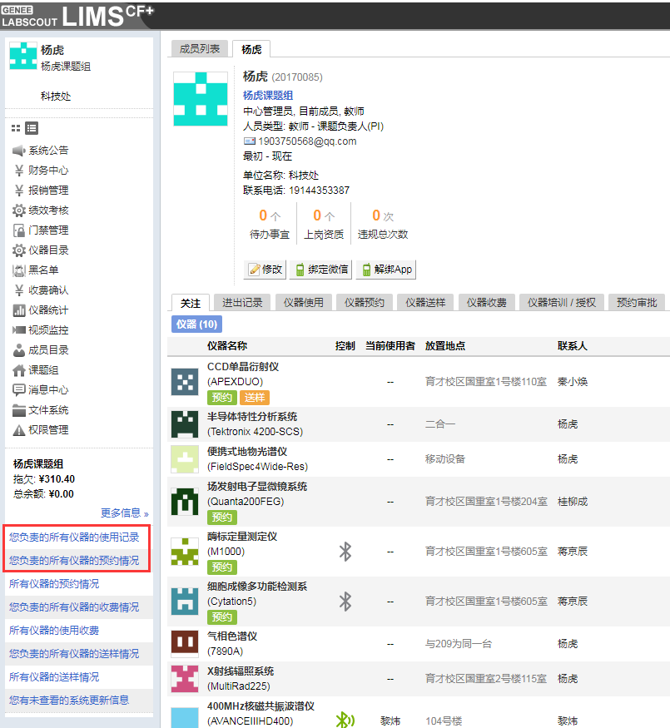

2、查询单个设备的信息，点击设备的名称，再点击“使用预约”和“使用记录”既可以查询
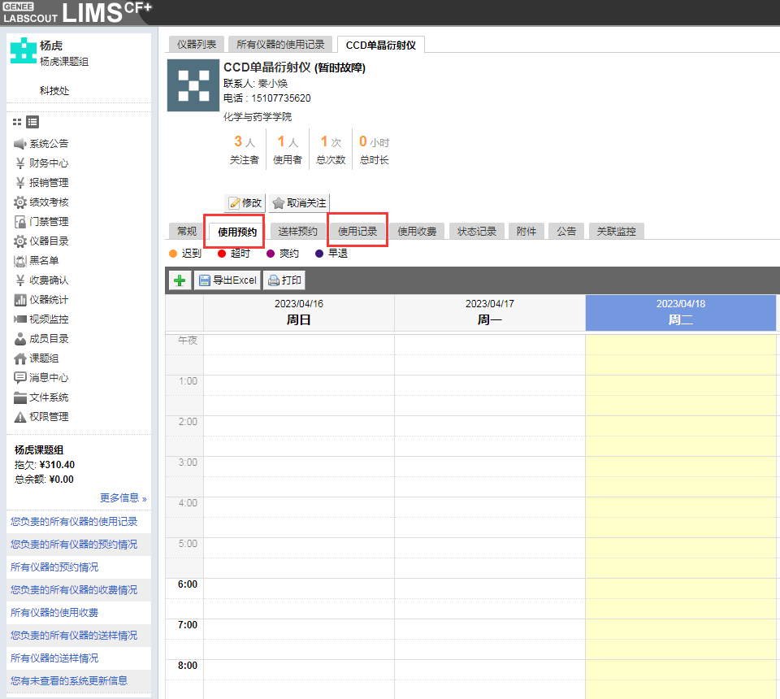
设置为“预约/使用计费”后系统会自动将预约/使用信息同步到“收费确认”中，同时系统会自动按照设置的收费标准计算收费金额，仪器管理员还可以点击“编辑”对收费记录进行修改，确认无误后点击“确定”就可以推送到课题组负责人“财务中心”中等待报销。
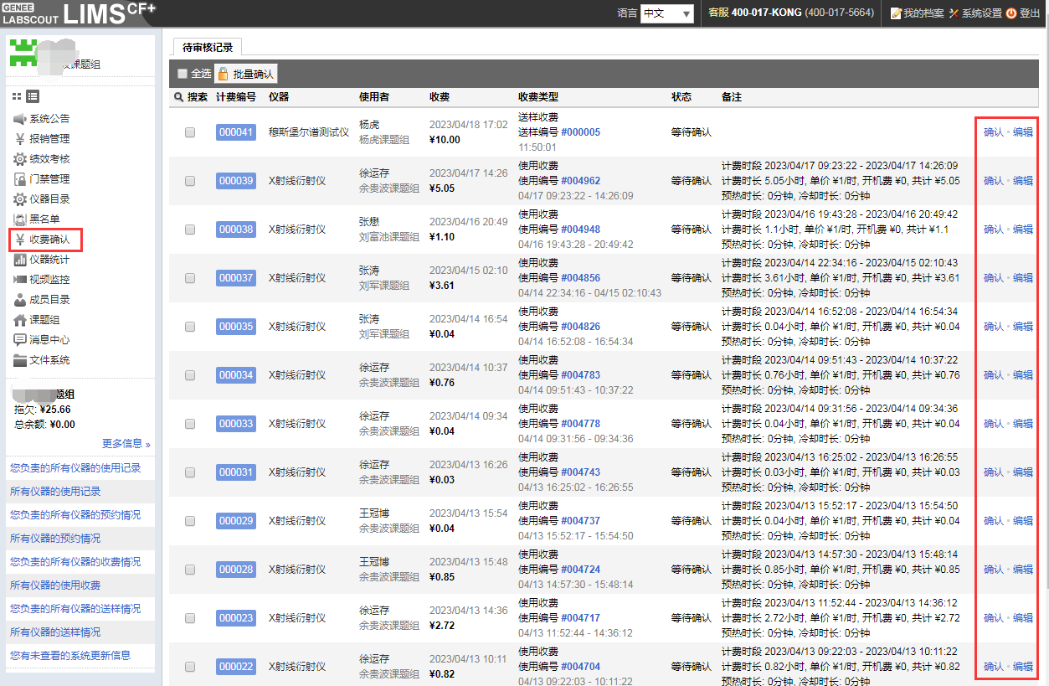
情况二：开启送样设置，学生预约送样设备负责人测样，测样完毕后编辑推送收费信息，具体操作如下。（该方式比较灵活，适用于没有安装控制器的设备和需要长时间开机且单个样品测试速度较快的设备）
1、查询送样情况在大型仪器设备共享平台网页端主页左下角“您负责的所有仪器的送样情况”中可以查询，也可以点击设备名称，在“送样预约”中查询，“送样预约”中设备管理员还可以自己“添加送样记录”。如下图
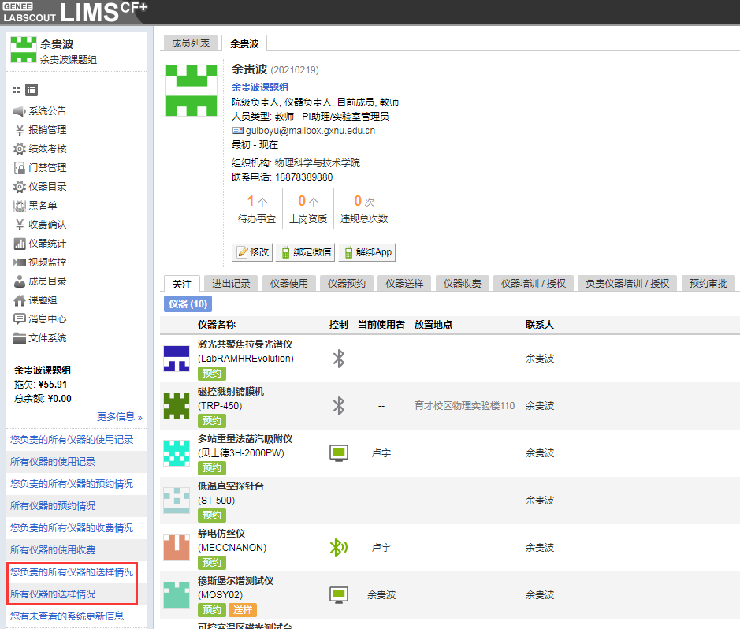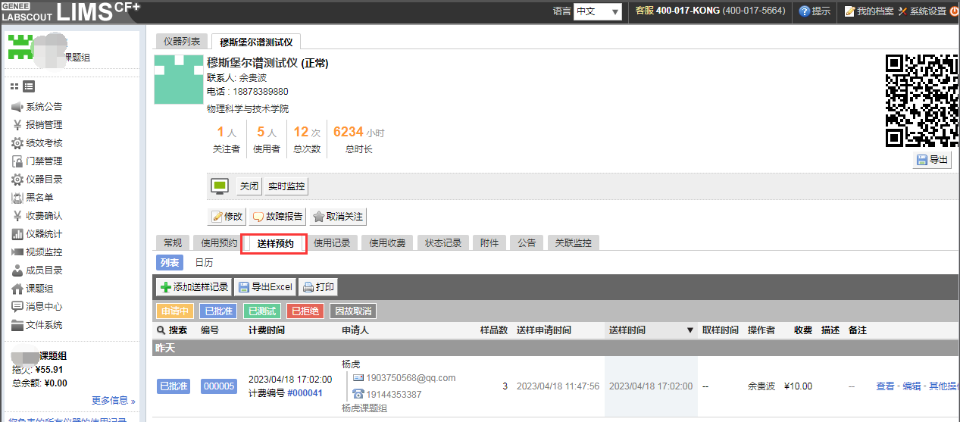
2、点击“您负责的所有仪器的送样情况”可以查询到送样申请，点击申请右边的“编辑”可以对送样信息进行编辑。如下图
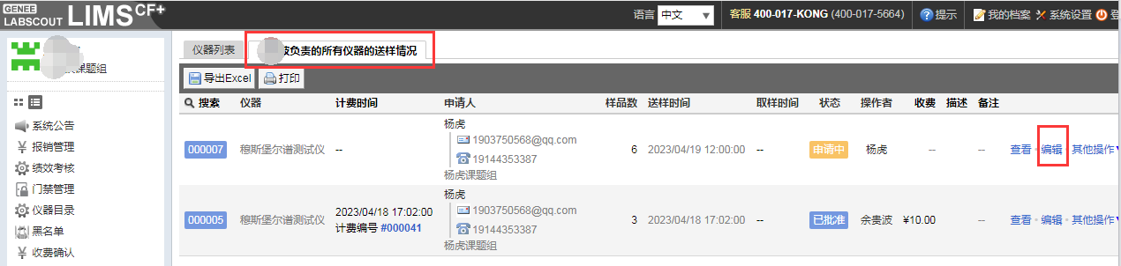
3、“送样状态”改为“已审批”或者“已测试”后就可以自定义修改收费金额，同时样品数、测样时间等都可以设置，修改完毕后点击提交保存。如下图
注意：“选择项目”和“经费卡号”不要填写，送样记录还可以上传实验数据通过系统发送到指定邮箱，在送样申请的右端“其他操作”
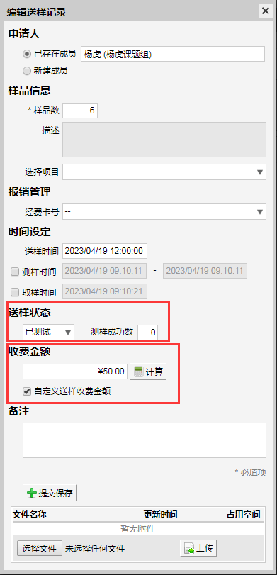
4、提交保存后点击“收费确认”，在“收费确认”中可以查询到送样收费信息，再次点击右边“确认”按钮就可以推送到课题组负责人“财务中心”中等待报销。
